台山市侨界青年联合会 | 文 件
台山市义务工作者联合会 | 文 件

关于开展“侨青侨心月，温暖故乡情”
爱心月饼公益设计征集活动的通知

各基层团组织、义工组织：
我国的传统节日中秋佳节将至，为了体现我市侨界青年联合会和市义工联对社会各界一直以来关心和支持的感谢，向海外侨界组织、海外青年送去节日的祝福；向我市孤寡伤残等社会弱势群体献爱心，加深社会对侨青会的认识，并感受到活动对社会的关心与支持。市侨界青年联合会和市义务工作者联合会共同举办“侨青侨心月，温暖故乡情”爱心月饼公益设计征集活动，现将有关事项通知如下：
一、活动目的
通过向全市广泛征集设计作品，将传统节日和台山侨乡特色融合一起，制作专属于台山人的“侨青侨心”月饼，体现侨青精神和志愿精神。并且将优秀的作品作为样式制作成爱心月饼，用于公益活动开展。
二、活动主题
侨青侨心月，温暖故乡情

三、主办单位
台山市侨界青年联合会
台山市义务工作者联合会
四、活动时间和流程
（一）征集阶段：2015年7月1日至7月25日
（二）评审阶段：2015年7月26日至7月30日
（三）公布获奖名单：2015年7月31日
五、活动对象
面向我市各界青年、青少年（含海外）。各中小学校和各义工（志愿）服务组织可推荐参赛，也可个人报名参赛。
六、作品要求
(一) 设计理念
主题鲜明，体现台山侨乡文化特色，能反映侨乡青年心系家乡的台山人精神内涵。
(二) 基本要素
1、设计内容应包括月饼手提袋、月饼外盒（含盖）、内置4款月饼小盒、月饼形状及饼面设计共四个部分。设计应简洁、明快、美观、现代、大方，色彩应用和谐。设计者应充分考虑产品在终端销售环境中的陈列视觉效果，整体造型应有较强的视觉冲击力，使人印象深刻、容易记忆。
2、设计作品应符合规格要求。设计规格要求如下：
手提袋规格为16*16*25cm；月饼外盒盒盖规格为18.5*18.5*4cm，盒身规格为17.37*17.37*3.5cm；内置月饼小盒规格为7.3cm*7.3cm*3.3cm；月饼形状和饼面图案不拘，可以在传统上有所创新，但规格大小不得超过7*7*3cm。具体样式及模板详见附件1。
七、奖项设置
一等奖：1名，奖金1000元，颁发荣誉证书，认证10个小时服务时数；
二等奖：2名，奖金600元，颁发荣誉证书，认证8个小时服务时数；
三等奖：3名，奖金300元，颁发荣誉证书，认证5个小时服务时数；
优秀奖：4名，奖金200元，颁发荣誉证书，认证3个小时服务时数。
八、投稿方式
（一）参赛者须按有关说明填写《“侨青侨心月，温暖故乡情” 爱心月饼公益设计征集比赛报名表》（附件2，以下简称《报名表》），后与应征作品一起以“月饼设计+姓名+联系电话”为邮件主题命名后于2015年7月25日前发至活动征稿邮箱tsva@163.com。
（二）报名表格、相关素材均可在台山市青少网下载（http://www.tsyouth.com/）。
九、相关说明
（一）本次比赛的获奖作品将被采用制成月饼成品，市侨青会和市义工联将在中秋前通过向市内社会弱势群体、孤寡伤残人士送月饼表关爱、组织开展月饼义卖活动（义卖所得善款将购买一些生活物资一起探望孤寡伤残人士，届时义卖款项和用途可登陆台山义工网查询）、向海外侨界组织邮寄月饼等形式，向社会弱势群体传递温暖关怀，为关心支持家乡发展的海外侨胞们送去中秋佳节的祝福，进一步扩大本次活动的影响力。
（二）参赛者在报名时应当提供真实个人数据，如有失实，主办单位有权取消其作品获奖资格，并且参赛者须承担由此引起的一切责任。
（三）参赛者必须保证作品的原创性，不得抄袭、剽窃他人作品，不得侵犯任何第三方的知识产权或其它权利，由此产生的任何责任由参赛者本人自行承担。
（四）在大赛期间，参赛者不得再将参赛作品用于其它赛事评选，否则大赛主办方有权取消其参赛资格，由此产生的任何责任由参赛者本人自行承担。
（五）最终获奖的作品，主办方将给予相应的奖励，主办方包括但不限于以下方式行使著作权：享有对所属大赛作品方案进行再设计、生产、销售、展示、出版和宣传等权利。其它任何单位和个人（包括作者本人）未经授权不得以任何形式对作品转让、复制、转载、传播、摘编、出版、发行、许可使用等。未当选作品版权仍归原作者所有。
（六）得奖作者有义务向主办方提供作品的源文件，并保证源文件的可用性，作者须承担因作品源文件无法使用所引起的相关责任。
（七）对本规则产生的任何疑义，主办方保留最终解释权。与本次大赛有关的任何未尽事宜，均由主办方进一步制定规则并进行解释。

附件：1. 应征作品样式及设计模板；
2. “侨青侨心月，温暖故乡情” 爱心月饼
公益设计征集比赛报名表。

台山市侨界青年联合会
台山市义务工作者联合会
2015年7月3日
附件1：
应征作品样式及设计模板
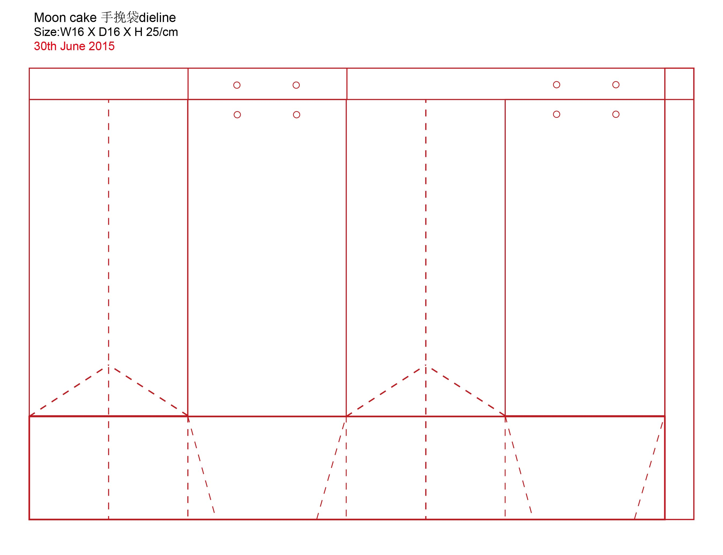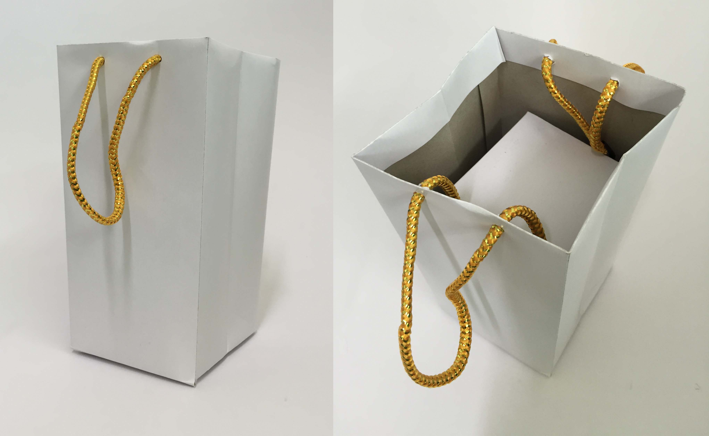
手提袋成品样式
手提袋图样模板

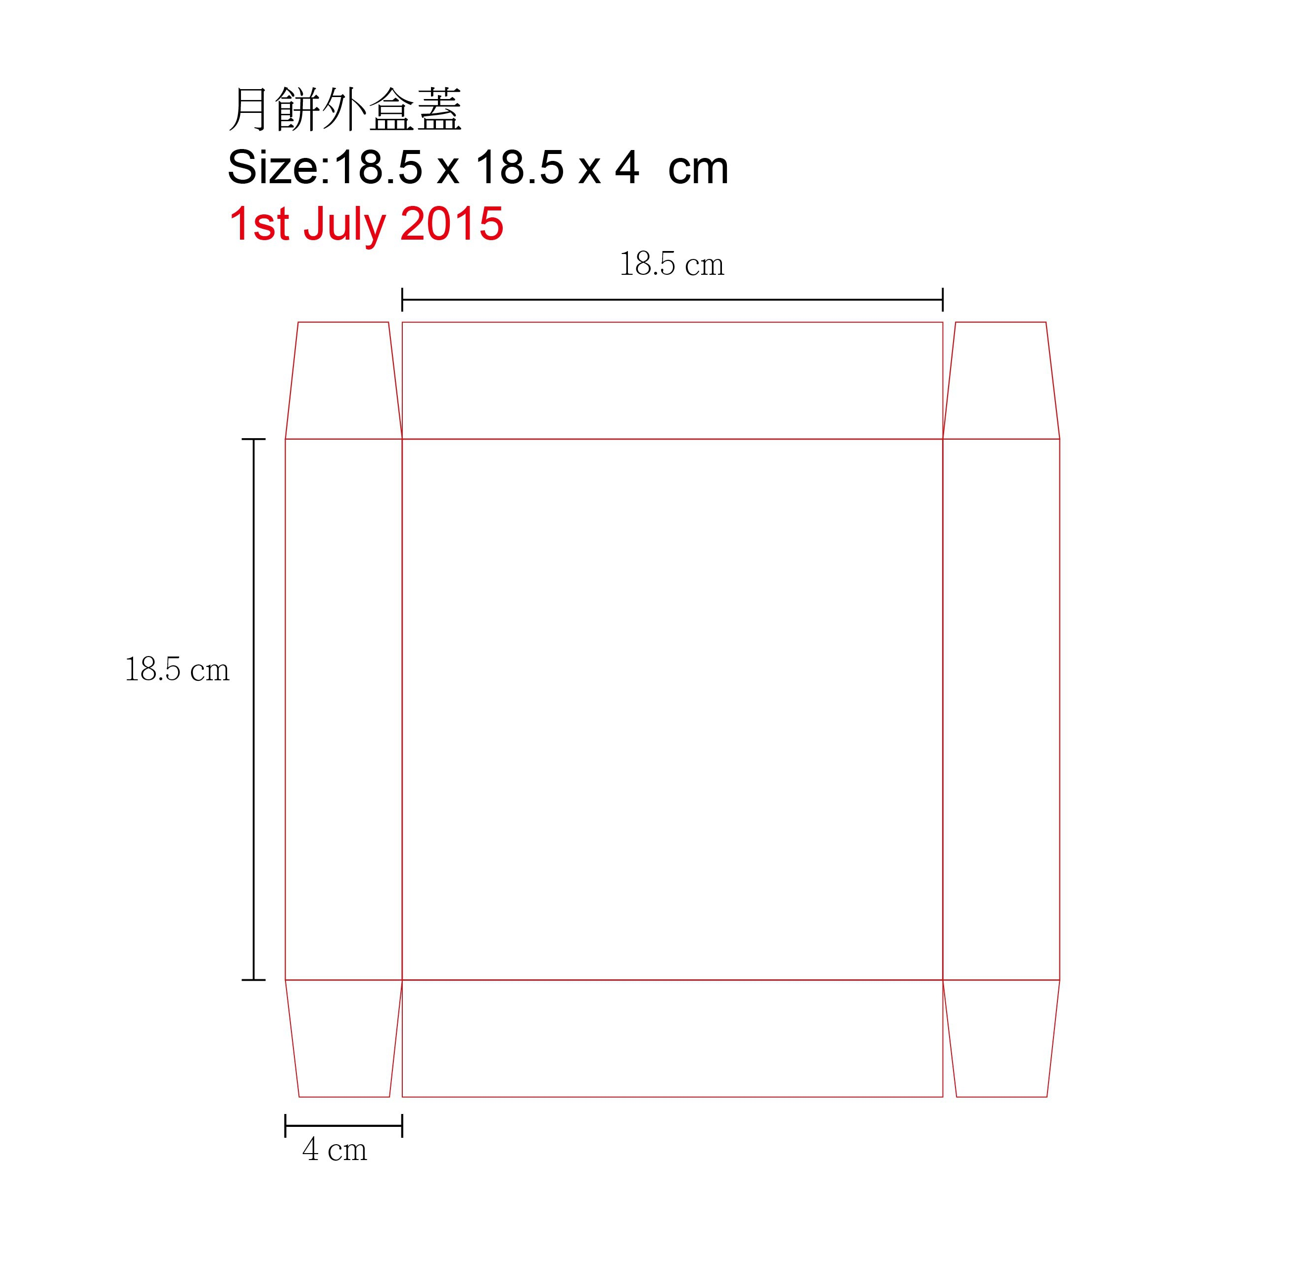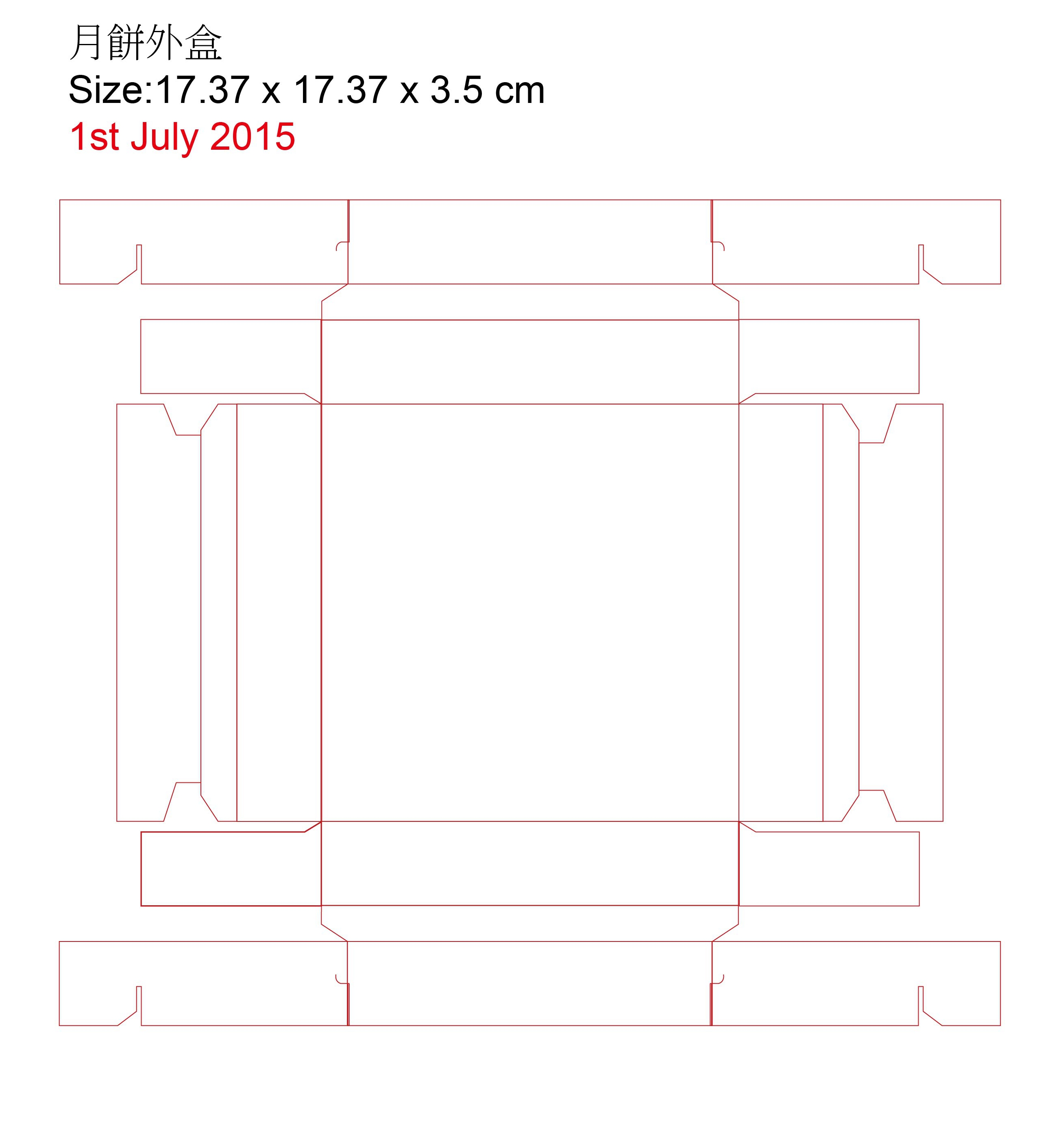
月饼外盒（含盖）图样模板
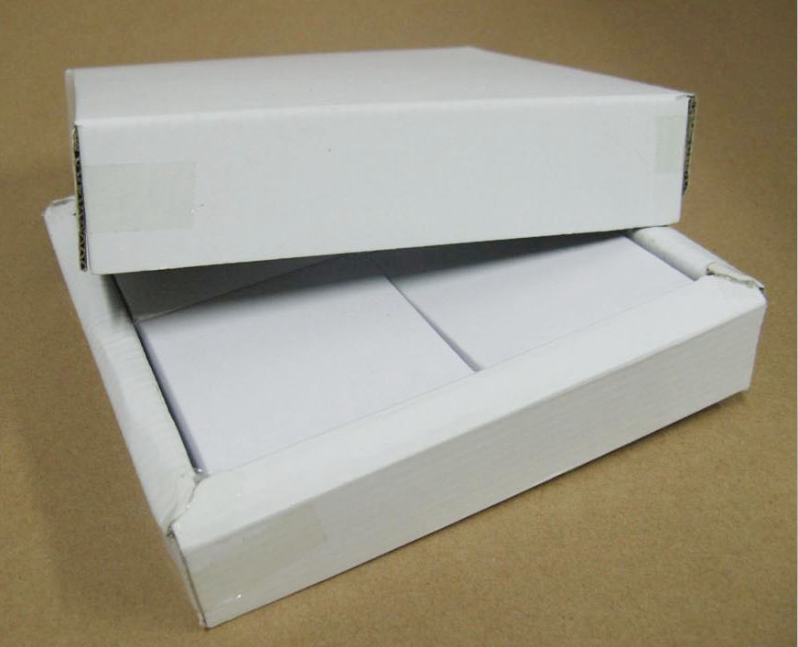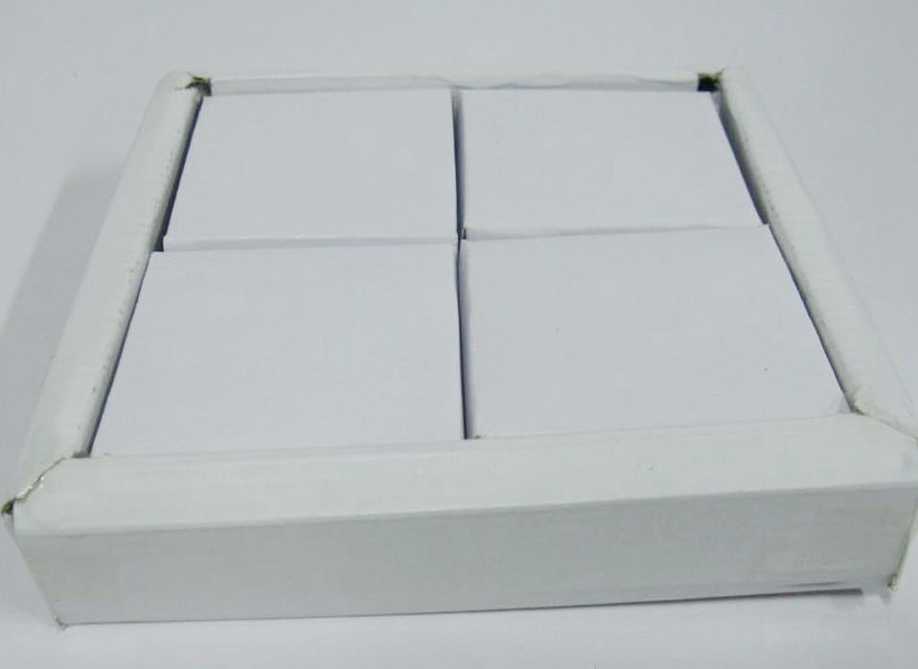
月饼外盒（含盖）成品样式
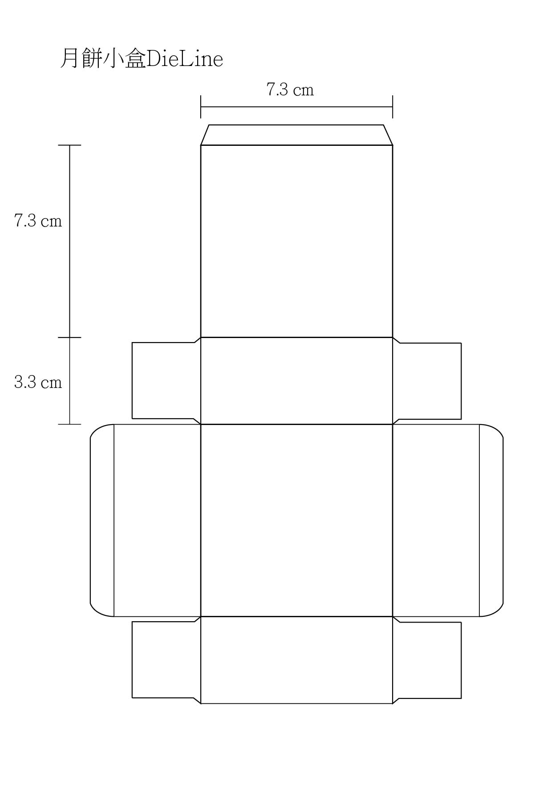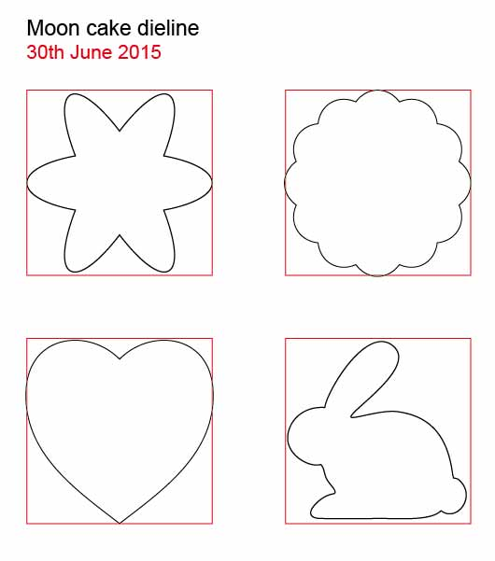
内置月饼小盒图样模板
月饼形状造型（供参考）
规格大小不得超过7*7*3cm
附件2：
“侨青侨心月，温暖故乡情”爱心月饼
公益设计征集比赛报名表
作品
名称
作  者  资  料 | 个  人 | 姓名 |  | 性别
作  者  资  料 | 个  人 | 所在单位 |  | 联系电话
 |  |  |  | 电子邮箱
作  者  资  料 | 集  体 | 集体名称 |  | 负责人
作  者  资  料 | 集  体 | 集体成员 |  | 联系电话
 |  |  |  | 电子邮箱
作品简要说明：

